甘肃政府采购网合同备案操作手册

- 访问首页（网址：www.ccgp-gansu.gov.cn）：
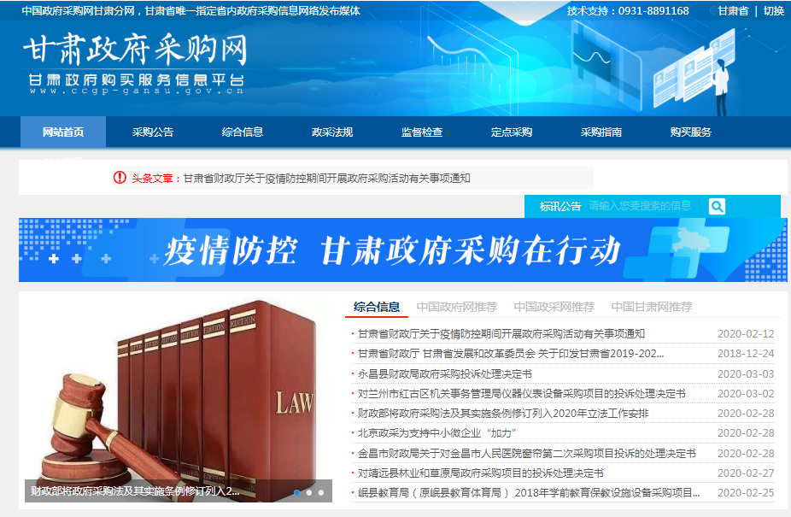
登录入口
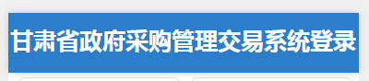
二、登录方式：
两种登录方式：用户名密码登录、U盾登录。
1、用户名密码登录：
进入甘肃省政府采购管理交易系统登录页面。“登陆方式”选择“用户名密码登录”，输入用户名及密码登录。
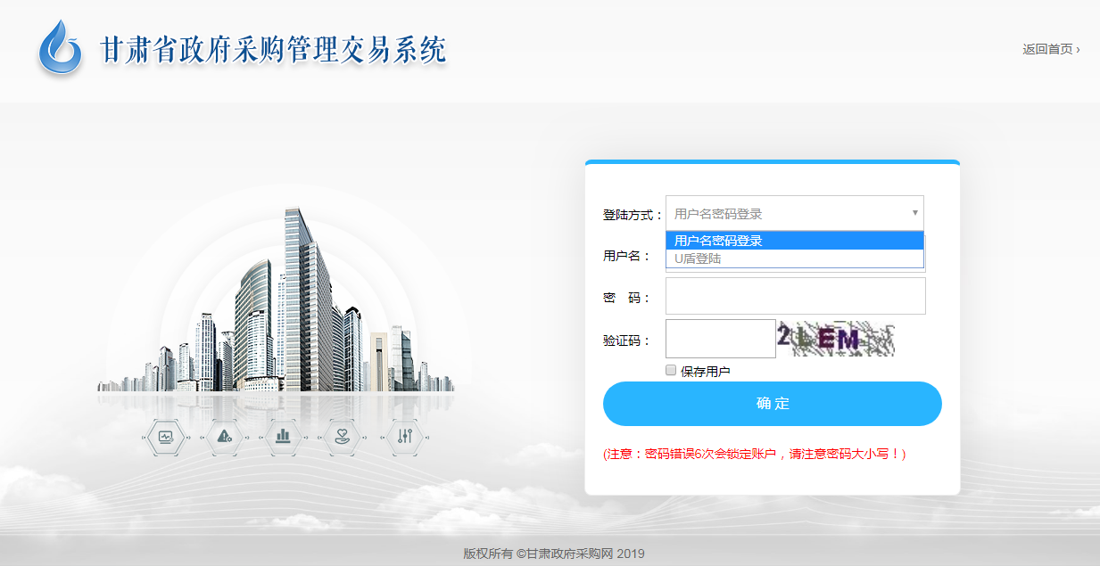

2、U盾登录：
进入甘肃省政府采购管理交易系统登录页面。插入U key，选择“U盾登陆”，输入验证码，进入管理交易系统。
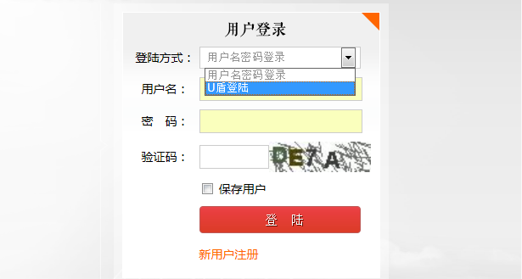
（图2）
窗体顶端
注意：请下载并安装最新的UKEY驱动：甘肃政府采购网首页——采购指南——UKEY使用说明——UKEY新驱动.rar
窗体底端
三、添加合同：
1、根据需要添加的合同类型选择添加。
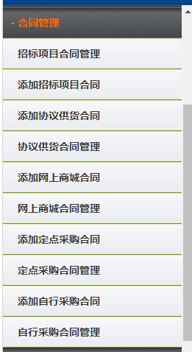
2、添加合同内容（以添加招标项目合同为例）：
在左侧菜单中选择“合同管理”，点击“添加招标项目合同”，在右侧页面中添加中添加内容。（带*的为必填项）
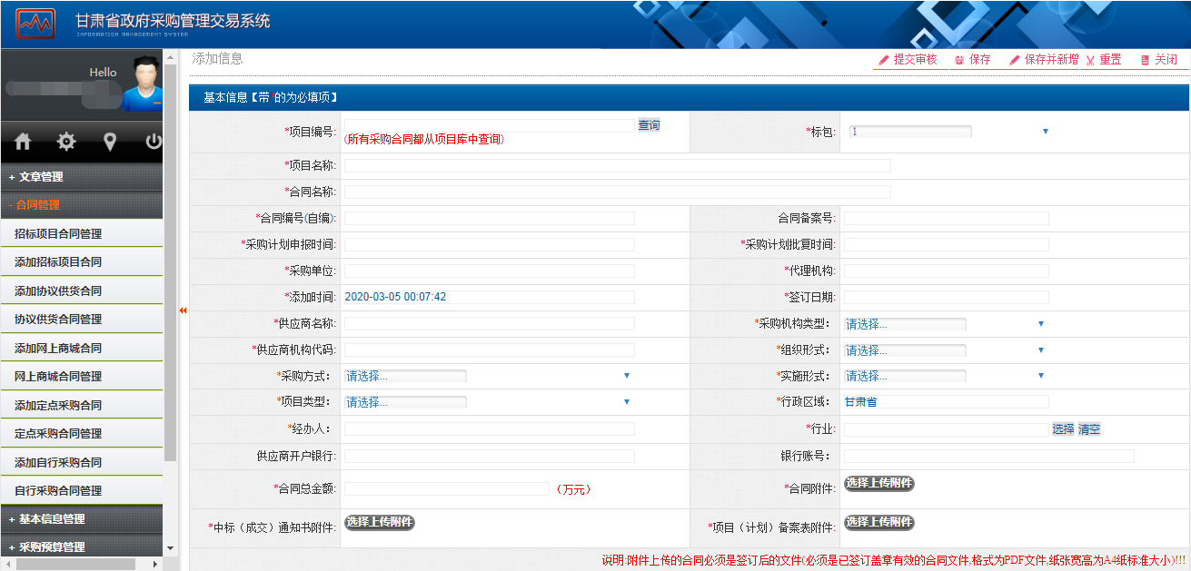

注意：
- 所有采购合同都从项目库中查询选择；
- 附件上传的合同必须是已签订并盖章后的有效合同文件，格式为PDF文件,纸张宽高为A4纸标准大小！
3、添加合同详细信息：
点击“添加”，并在弹出添加计划详细信息页面，将合同详细信息进行添加并保存。（带*的为必填项）
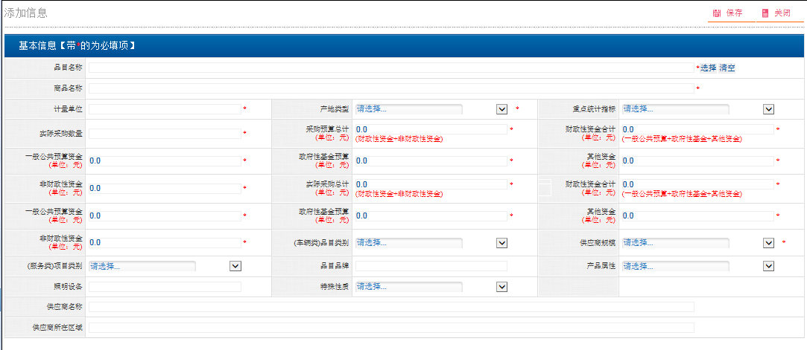
4、对添加合同信息进行提交，合同添加完成。
注意：只有提交后的合同，审核部门才可以看到并审核。
四、查看合同（以查看招标项目合同为例）：
1、在左侧菜单中选择“合同管理”，点击“招标项目合同管理”，右侧页面中显示所有合同列表及状态。
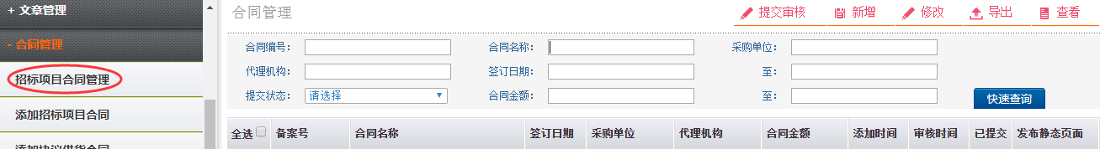
- 审核后生成的招标项目合同备案章，在网站首页采购项目合同公告中查询并查看。
